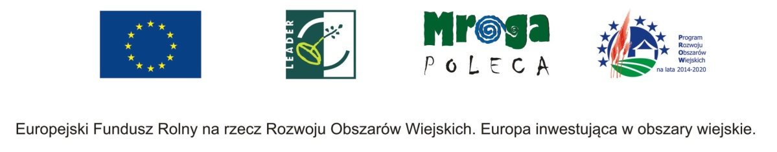

…………………………………
(miejscowość, data)

………………………………….
(dane Wnioskodawcy)

…………………………………
(adres, tel.)

…………………………………

…………………………………
(adres e-mail)

O Ś W I A D C Z E N I E

Wyrażam zgodę na wykorzystanie elektronicznego sposobu korespondencji - dotyczącej informowania o statusie wniosku, zaistniałych zmianach, wezwaniach do wyjaśnień, uzupełnieniach wniosku, czynności związanych z umową, prowadzeniem kontroli i spraw związanych z realizacją umowy o dofinansowanie w ramach działania 19.2

…………………………………………………………..
(pieczęć, podpis osoby upoważnionej
do reprezentowana Wnioskodawcy)

